|  |  |
| --- | --- |
|  | **ĐỀ KIỂM TRA GIỮA KÌ II- LỚP 11**  **Môn: VẬT LÍ**  *Thời gian làm bài: 50 phút, không kể thời gian phát đề* |

*Họ, tên học sinh:……………………………*

*Lớp:………………………..*

**PHẦN I. Câu trắc nghiệm nhiều phương án lựa chọn.** Thí sinh trả lời từ câu 1 đến câu 18. Mỗi câu hỏi thí sinh chỉ chọn một phương án

1. Hai chất điểm mang điện tích khi đặt gần nhau chúng đẩy nhau có thể kết luận:

**A.** chúng đều là điện tích dương **B.** chúng đều là điện tích âm

**C.** chúng trái dấu nhau **D.** chúng cùng dấu nhau

1. Phát biểu nào sau đây là **không** đúng?

**A.** êlectron là hạt mang điện tích âm: - 1,6.10-19 (C).

**B.** êlectron là hạt có khối lượng 9,1.10-31 (kg).

**C.** Nguyên tử có thể mất hoặc nhận thêm êlectron để trở thành ion.

**D.** êlectron không thể chuyển động từ vật này sang vật khác.

1. Cường độ điện trường tại một điểm $M$ trong điện trường bất kì là đại lượng

**A.** vectơ, có phương, chiều và độ lớn phụ thuộc vào vị trí của điểm $M$.

**B.** vectơ, chỉ có độ lớn phụ thuộc vào vị trí của điểm $M$.

**C.** vô hướng, có giá trị luôn dương.

**D.** vô hướng, có thể có giá trị âm hoặc dương.

1. Một tụ điện có điện dung 2µF được tích điện ở hiệu điện thế 12V. Năng lượng điện trường dự trữ trong tụ điện là:

**A.** 144J **B.** 1,44.10-4J **C.** 1,2.10-5J **D.** 12J

|  |  |
| --- | --- |
| 1. Trên hình bên có vẽ một số đường sức của hệ thống hai điện tích điểm A và B**.**   Chọn kết luận **đúng**.  **A.** Alà điện tích dương, B là điện tích âm.  **B.** Alà điện tích âm, B là điện tích dương.  **C.** Cả A và B là điện tích dương.  **D.** Cả A và B là điện tích âm. |  |

1. Vectơ cường độ điện trường do điện tích điểm Q < 0 gây ra tại 1 điểm M, chiều của cường độ điện trường 

**A.** Hướng về gần Q. **B.** Hướng xa Q.

**C.** Hướng cùng chiều với  . **D.** Ngược chiều với .

1. Thế năng điện của một điện tích $q$ đặt tại điểm $M$ trong một điện trường bất kì không phụ thuộc vào

**A.** điện tích q. **B.** vị trí điểm $M$.

**C.** điện trường. **D.** khối lượng của điện tích q.

1. Người ta nối hai bản của một tụ điện có điện dung C với hai cực của một ácquy có hiệu điện thế bằng U. Câu nào sau đây là **sai**?

**A.** Bản âm của tụ điện được nạp một điện tích bằng – Q = – UC

**B.** Sau khi đã tích điện, hiệu điện thế giữa hai bản là U

**C.** Ácquy đã cung cấp cho tụ điện một năng lượng bằng W = QU

**D**. Năng lượng của tụ điện sau khi nạp là W = QU/2

1. Nếu tăng khoảng cách giữa hai điện tích điểm lên 5 lần thì lực tương tác tĩnh điện giữa chúng sẽ

**A.** tăng 5 lần. **B.** tăng 25 lần. **C.** giảm 25 lần. **D.** giảm 5 lần.

1. Chọn công thức **sai** về năng lượng tụ điện

**A.** W = U2/2C **B.** W = QU/2 **C.** W = Q2/2C **D**.W = CU2/2.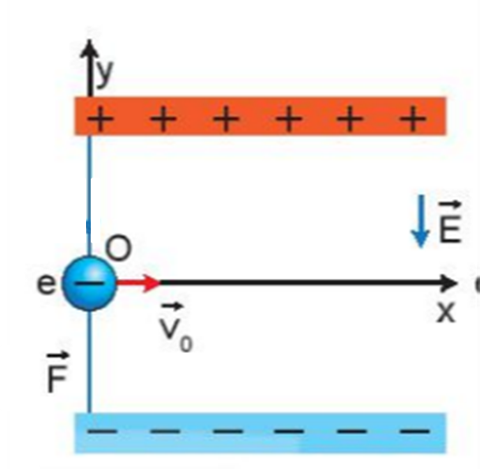

1. Một electron bắt đầu bay vào điện trường đều với cường độ điện trường  với vận tốc đầu  vuông góc với đường sức điện. Kết luận nào là **không đúng**

**A.** Chuyển động trên trục Ox là chuyển động thẳng đều.

**B.** Chuyển động trên trục Oy là chuyển động thẳng nhanh dần đều.

**C.** Quỹ đạo chuyển động là đường prabol 

**D.** gia tốc trên Oy là 

1. Hai điện cực của ống phóng tia X cách nhau 2cm , hiệu điện thế giữa hai cực là $100kV$. Một electron có điện tích $e=-1,{6.10}^{-19}C$ bật ra khỏi bản cực âm (catôt) bay vào điện trường giữa hai bản cực. Lực điện tác dụng lên electron đó bằng

**A. $8⋅{10}^{-13} N$** . **B. $8⋅{10}^{-18} N$** . **C. $3,2⋅{10}^{-17} N$** . **D. $8⋅{10}^{-15} N$** .

1. Hai điện tích điểm trái dấu có cùng độ lớn  C đặt cách nhau 1 m trong parafin có điện môi bằng 2 thì chúng

**A.** hút nhau một lực 0,5 N. **B.** hút nhau một lực 5 N.

**C.** đẩy nhau một lực 5 N. **D.** đẩy nhau một lực 0,5 N.

1. Hai điểm trên một đường sức trong một điện trường đều cách nhau 2m. Độ lớn cường độ điện trường là 1000 V/m. Hiệu điện thế giữa hai điểm đó là

**A.** 500 V. **B.** 1000 V.

**C.** 2000 V. **D.** chưa đủ dữ kiện để xác định.

1. Mỗi hai bụi li ti trong không khi mang điện tích q = - 9,6.10-13 C.Hỏi mỗi hại bụi ấy thừa hay thiếu bao nhiêu electron? Biết điện tích electron có độ lớn là

**A.** Thừa 6.106 hat. **B.** Thừa 6. 105 hat. **C.** Thiếu 6. 106hạt. **D.** Thiếu 6. 105 hạt.

|  |  |
| --- | --- |
| 1. Xét các tụ điện giống nhau, có điện dung C = 20 pF. Ghép các tụ điện thành bộ tụ như hình 15.1 và nối 2 điểm M, N với nguồn điện có hiệu điện thế U = 12 V. Điện tích của bộ tụ là: |  |

**A.** 720pC.  **B.** 360 pC. **C.**160pC **D.** 240 pC.

1. A diagram of a circle with lines and letters

   Description automatically generatedMột êlectrôn di chuyển trên đường tròn có đường kính 20 cm trong điện trường đều E = 1000 V/m, có chiều như hình vẽ. Tính công của lực điện khi êlectrôn di chuyển từ A đến B

**A.** 1,6.10-17 J. **B.** -1,6.10-17 J.

**C.** -3,2.10-17 J. **D.** 3,2.10-17 J

1. Một quả cầu nhỏ A mang điện tích dương Q = 10-7C đặt trong dầu hỏa có ε = 2. Xác định cường độ điện trường E của điện tích Q tại điểm M ở cách tâm quả cầu a một khoảng r = 30cm.

**A.** E = 5.10-1V/m; hướng về tâm của A. **B.** E = 5.103V/m; hướng ra xa tâm của A

**C.** E = 1011V/m; hướng về tâm của A. **D.** E = 1,5.10-3V/m; hướng về tâm của A.

**PHẦN II. Câu trắc nghiệm đúng sai.** Thí sinh trả lời từ câu 1 đến câu 4. Trong mỗi ý a), b), c), d) ở mỗi câu, thí sinh chọn đúng hoặc sai.

1. Một điện tích điểm Q = 6.10-10 C đặt tại A trong chân không. Biết AM=20 cm và AN= 40 cm. Cường độ điện trường do điện tích điểm Q gây ra tại một điểm M và N lần lượt là có đặc điểm

**a)** Véc tơ cường độ điện trường tại M là có điểm đặt tại M và hướng ra xa điện tích Q.

**b)** Véc tơ cường độ điện trường tại N là  đặt tại N và hướng lại gần điện tích Q.

**c)** độ lớn EM = 27 ( V/m)

**d)** độ lớnEM = 4 EN**.**

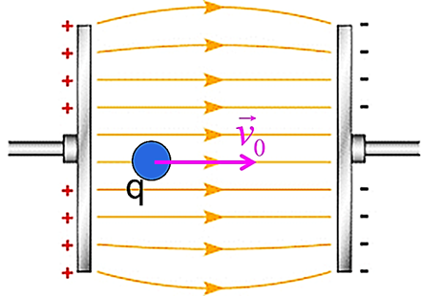

+

1. Một proton có điện tích q= 1,6.10-19 C,

khối lượng m= 9,1.10-31 kg bay vào điện trường với vận tốc

ban đầu v0=104 (m/s) vuông góc với 2 bản tụ đặt nằm ngang

như hình vẽ. Biết cường độ điện trường là E=1000V/m**â**

**a)** Lực điện tác dụng lên điện tích q cùng hướng với vận tốc đầu

, độ lớn lực điện là F= 1,6.10-14 N.

**b)** Điện tích q chuyển động thẳng nhanh dần đều về phía bản cực âm với gia tốc a=1,76.1014 m/s2.

**c)** Quỹ đạo chuyển động của điện tích q là đường parabol.

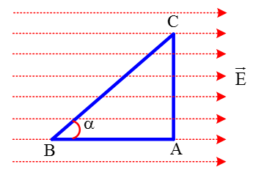**d)** Vận tốc chuyển động của điện tích q sau khi đi quãng đường 10 cm là v=5,93.106 m/s.

1. Ba điểm , ,  tạo thành tam giác vuông tại  đặt trong điện trường đều có véc tơ cường độ điện trường song song với  và E=200V/m. Cho góc ;AB = 10cm. Một điện tích q=2,5.10-6 C chuyển động trên đoạn gấp khúc từ A đến C và đến B.

**a)** Công của lực điện khi điện tích chuyển động đoạn ACB là

A=-5.10-5 J.

**b)** Hiệu điện thế giữa hai điểm A, C là UAC=0.

**c)** Công của lực điện khi điện tích di chuyển từ B đến A là là công dương.

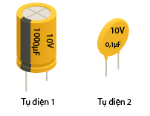**d)** Hiệu điện thế giữa hai điểm C và B là UCB= 20 V.

1. Một học sinh có tụ điện như hình bên

**a)** Điện dung của tụ điện này có giá trị là 10-3 F.

**b)** Hiệu điện thế tối đa mà tụ có thể chịu được là 1000 V.

**c)** Có thể dùng 2 tụ nói trên mắc nối tiếp với nhau thành bộ tụ có điện dung là $500 μF.$

**d)** Có thể dùng 2 tụ nói trên mắc song song với nhau thành bộ tụ có điện dung là $200μF.$

**PHẦN III. Câu trắc nghiệm trả lời ngắn.** Thí sinh trả lời câu 1 đến câu 6.

1. Cho rằng một trong hai êlectron của nguyên tử Heli chuyển động tròn đều quanh hạt nhân, trên quỹ đạo có bán kính 1,18.10-10. Cho khối lượng của êlectron , điện tích của êlectron là. Lực hút của hạt nhân lên êlectron này là bao nhiêu nanô NiuTơn( nN)?
2. Khi làm thực nghiệm xác định điện trường tại một điểm $M$ gần mặt đất, người ta dùng điện tích thử $q=4.{10}^{-16}C$, xác định được lực điện tác dụng lên điện tích $q$ có giá trị bằng $5.{10}^{-14} N$, có phương thẳng đứng hướng từ trên xuống dưới. Cường độ điện trường tại điểm $M$ là bao nhiêu V trên m?
3. Một quả cầu nhỏ khối lượng 3,06.10-15kg, mang điện tích 4,8.10-18C nằm lơ lửng giữa hai tấm kim loại song song nằm ngang, nhiễm điện trái dấu, cách nhau 2cm. Lấy g = 10m/s2. Hiệu điện thế giữa hai tấm kim loại có giá trị bằng bao nhiêu vôn?
4. Một electron chuyển động với vận tốc đầu 4.107 m/s vào vùng điện trường đều theo phương vuông góc với các đường sức điện. Biết cường độ điện trường là E=103 V/m. Vận tốc của electron khi nó chuyển động được 2.10−7 s trong điện trường là x. 106(m/s). Giá trị của x là bao nhiêu?
5. Trong cơ thể sống, có nhiều loại tế bào, màng tế bào có nhiệm vụ kiểm soát các chất và ion ra vào tế bào đảm bảo cho quá trình trao đổi chất và bảo vệ tế bào trước các tác nhân có hại của môi trường. Hiệu điện thế giữa hai mặt này là 90 mV. Công mà tế bào cần thực hiện để đưa một ion Na+ chuyển động từ bên trong ra bên ngoài màng tế bào là x. 10-20(J)
6. Bộ tụ điện trong chiếc đèn chụp ảnh có điện dung 750 μF được tích điện đến hiệu điện thế 330V. Mỗi lần đèn lóe sáng tụ điện phóng điện trong thời gian 5ms. Công suất phóng điện của tụ điện là bao nhiêu kW?

**ĐÁP ÁN KIỂM TRA GIỮA KÌ II: NĂM HỌC 2023 – 2024**

*Thời gian làm bài:**50 phút (không kể thời gian phát đề)*

**Phần I.** (Mỗi câu trả lời đúng thí sinh được  điểm)

|  |  |  |  |
| --- | --- | --- | --- |
| **Câu** | **Đáp án** | **Câu** | **Đáp án** |
| 1 | **D** | 10 | **A** |
| 2 | **D** | 11 | **D** |
| 3 | **A** | 12 | **A** |
| 4 | **B** | 13 | **B** |
| 5 | **D** | 14 | **C** |
| 6 | **A** | 15 | **A** |
| 7 | **D** | 16 | **C** |
| 8 | **C** | 17 | **B** |
| 9 | **C** | 18 | **B** |

**Phần II**. (Điểm tối đa của 01 câu hỏi là  điểm)

- Thí sinh chỉ lựa chọn chính xác 01 ý trong 1 câu hỏi được  điểm.

- Thí sinh chỉ lựa chọn chính xác 02 ý trong 1 câu hỏi được  điểm.

- Thí sinh chỉ lựa chọn chính xác 03 ý trong 1 câu hỏi được  điểm.

- Thí sinh lựa chọn chính xác cả 04 ý trong 1 câu hỏi được 1 điểm.

|  |  |  |  |  |  |
| --- | --- | --- | --- | --- | --- |
| **Câu** | **Lệnh hỏi** | **Đáp án (Đ/S)** | **Câu** | **Lệnh hỏi** | **Đáp án (Đ/S)** |
| **1** | a) | Đ | **3** | a) | Đ |
| b) | S | b) | Đ |
| c) | S | c) | Đ |
| d) | Đ | d) | S |
| **2** | a) | S | **4** | a) | Đ |
| b) | Đ | b) | S |
| c) | S | c) | Đ |
| d) | Đ | d) | S |

**Phần III.** (Mỗi câu trả lời đúng thí sinh được 0,25 điểm)

|  |  |  |  |
| --- | --- | --- | --- |
| **Câu** | **Đáp án** | **Câu** | **Đáp án** |
| 1 | 33,1 | 4 | 53,3 |
| 2 | 125 | 5 | -1,44 |
| 3 | 127,5 | 6 | 8,17 |